Министерство транспорта Российской Федерации

Федеральное государственное автономное образовательное

учреждение высшего образования

«Российский университет транспорта»

(ФГАОУ ВО РУТ(МИИТ), РУТ (МИИТ)

Институт транспортной техники и систем управления

Кафедра «Управление и защита информации»

Лабораторная работа № 4

по дисциплине: «Программирование и основы алгоритмизации»

на тему: «Условный оператор. Принятие решений. Ограничения »

Выполнил: ст. гр. ТУУ-111

Кругликов Е.А.

Вариант №7

07.11.2023

(дата выполнения)

Проверил: к.т.н., доц. Сафронов А.И.

___________

(дата приёмки)

Москва – 2023 г.

**Цель работы:**

Научиться перераспределять значения вводимых переменных в интегрированной среде разработки (IDE) Microsoft Visual Studio на языке Visual C#.

**Формулировка задачи:**

Вывести введенные числа в порядке убывания.

**Блок-схема алгоритма:**

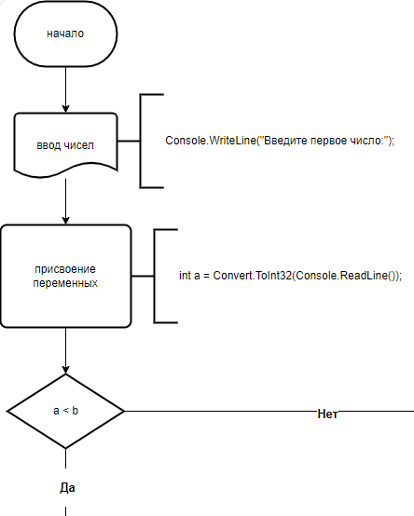

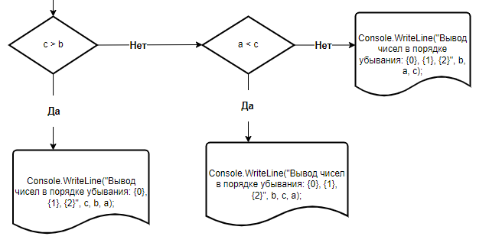

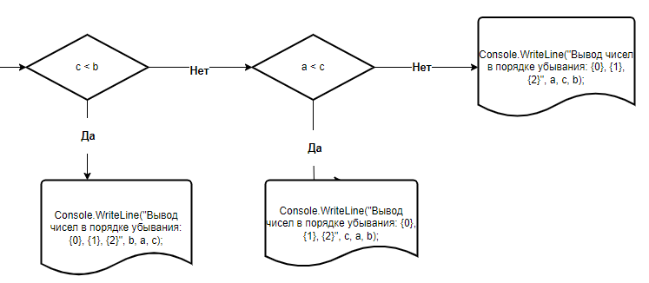

**Подбор тестовых примеров:**

1)

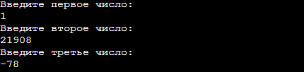

2)

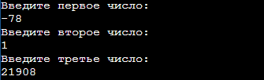

3)

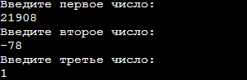

**Листинг (код) программы:**

­­using System;  
  
namespace rabotanomerchetire  
{  
    class Programm  
    {  
        static void Main(string[] args)  
        {  
            Console.WriteLine("Введите первое число:");  
            int a = Convert.ToInt32(Console.ReadLine());  
             
            Console.WriteLine("Введите второе число:");  
            int b = Convert.ToInt32(Console.ReadLine());  
             
            Console.WriteLine("Введите третье число:");  
            int c = Convert.ToInt32(Console.ReadLine());  
             
            if (a < b)  
            {  
                 if (c > b)  
                    Console.WriteLine("{0}, {1}, {2}", c, b, a);  
                 
                 else  
                {  
                    if(a < c)  
                        Console.WriteLine("{0}, {1}, {2}", b, c, a);  
  
                    else  
                        Console.WriteLine("{0}, {1}, {2}", b, a, c);  
                }  
            }  
                 
            else  
            {  
                 if (c < b)  
                    Console.WriteLine("{0}, {1}, {2}", a, b, c);  
                 else  
                {  
                    if(a < c)  
                        Console.WriteLine("{0}, {1}, {2}", c, a, b);  
  
                    else  
                        Console.WriteLine("{0}, {1}, {2}", a, c, b);  
                     
                }  
            }  
  
            Console.Read();  
        }  
    }  
}

**Расчет тестовых примеров на ПК:**

1)

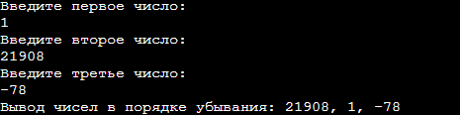

2)

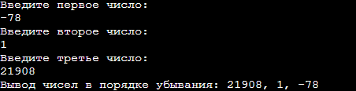

3)

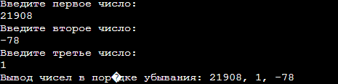

**Вывод:**

Я научилcя перераспределять значения вводимых переменных в интегрированной среде разработки (IDE) Microsoft Visual Studio на языке Visual C#.